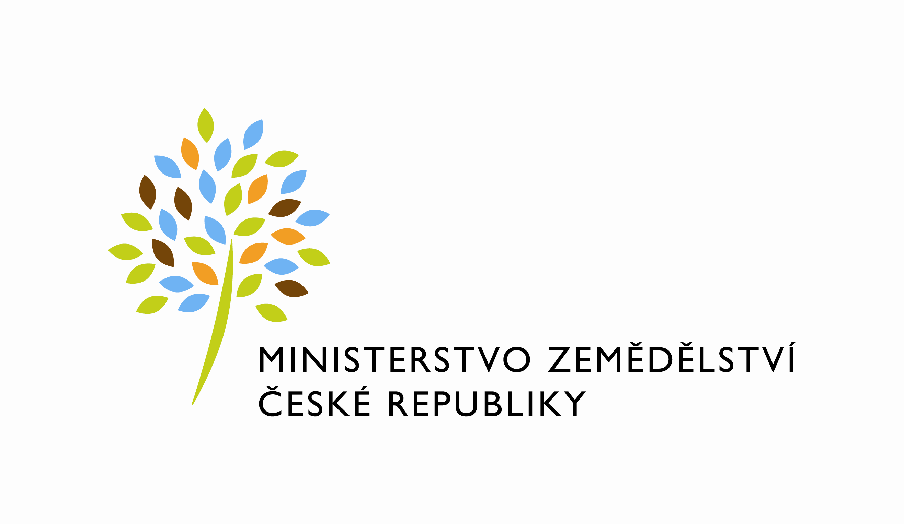

59171/2020-MZE-11155
mze000019752173

Dodatek č. 8
ke SMLOUVě Č. 222-2012-12133

Č. DODATKU: 222-2012-12133/8

Smluvní strany:

Česká republika – Ministerstvo zemědělství
Se sídlem: Těšnov 65/17, 110 00 Praha 1 – Nové Město
Jednající: Mgr. Pavel Brokeš, ředitel odboru vnitřní správy
IČO: 00020478
DIČ: CZ00020478
Bankovní spojení: Česká národní banka, číslo účtu: 1226001/0710
(dále jen „MZe“)

a

Podpůrný a garanční rolnický a lesnický fond, a.s.

Sokolovská 394/17, 186 00 Praha 8
za kterou právně jedná Mgr.Dipl.-Ing.sc.agr. Vladimír Eck, předseda představenstva,
společnost zapsaná v obchodním rejstříku vedeném Městským soudem v Praze, oddíl B, vložka č. 2130,
IČO: 49241494
DIČ: CZ49241494
bankovní spojení: xxxxxxxxxxxxx
číslo účtu: xxxxxxxxxxxxxxxx
(dále jen „PGRLF“)

dnešního dne uzavřely tento dodatek č. 8 ke smlouvě o uložení dokumentů č. 222-2012-12133 ze dne 26. 01. 2012
(dále jen „Dodatek“)

Smluvní strany, vědomy si svých závazků v tomto Dodatku obsažených a s úmyslem být tímto Dodatkem vázány, dohodly se na následujícím znění Dodatku:

- PŘEDMĚT A ÚČEL SMLOUVY

- Předmětem Dodatku je změna podnájemní Smlouvy o uložení dokumentů č. 222-2012-2133 ze dne 26. 01. 2012, ve znění dodatku č. 1 ze dne 29. 03. 2013, dodatku č. 2 ze dne 25. 06. 2013, dodatku č. 3 ze dne 20. 04. 2015, dodatku č. 4 ze dne 30. 06. 2017, dodatku č. 5 ze dne 16. 05. 2017, dodatku č. 6 ze dne 18. 12. 2018 a ve znění dodatku č. 7 ze dne 11. 05. 2020 (dále jen „Smlouva“) spočívající v prodloužení Smlouvy o 3 měsíce, tj. do 31. 03. 2021. Důvodem uzavření Dodatku je prodloužení doby trvání nájemní smlouvy mezi MZe a Státní zkušebnou strojů, a.s. na základě smlouvy č. 1-21-01-10 o nájmu nebytových prostor ve znění dodatku č. 4 ze dne 30. 11. 2020 o 3 měsíce, konkrétně do 31. 03. 2021.

- Pojmy použité v Dodatku budou vykládány v souladu se Smlouvou, není-li v Dodatku stanoveno jednoznačně jinak.

- Změna Smlouvy

  - Smluvní strany se dohodly, že Dodatkem se ve Smlouvě nahrazuje dosavadní znění článku II. odst. 1 Smlouvy tak, že článek II., odst. 1 Smlouvy nově zní: „MZe na základě souhlasu Státní zkušebny strojů, a.s., přenechává PGRLF na dobu určitou od 01. 02. 2012 do 31. 03. 2021 nebytové prostory specifikované v článku I. odst. 1 Smlouvy, a to v rozsahu 920 bm. Tyto prostory se přenechávají výlučně pro účely archivace a skladování archiválií a písemností.“

- ZÁvĚREČNÁ USTANOVENÍ

  - Ostatní ustanovení Smlouvy a jejích příloh, nedotčená Dodatkem, zůstávají beze změny.

  - Tento Dodatek nabývá platnosti dnem jeho podpisu oběma smluvními stranami. Tento Dodatek nabývá účinnosti dnem uveřejnění v registru smluv.

  - PGRLF svým podpisem níže potvrzuje, že souhlasí s tím, aby byl uveřejněn obraz Dodatku a dalších dokumentů od Smlouvy či Dodatku odvozených, včetně metadat požadovaných k uveřejnění dle zákona č. 340/2015 Sb., o zvláštních podmínkách účinnosti některých smluv, uveřejňování těchto smluv a o registru smluv (zákon o registru smluv), ve znění pozdějších předpisů. Smluvní strany se dohodly, že podklady dle předchozí věty odešle za účelem jejich uveřejnění správci registru smluv MZe; tím není dotčeno právo PGRLF k jejich odeslání.

  - Dodatek představuje úplnou dohodu smluvních stran o předmětu tohoto Dodatku.

  - Dodatek byl vyhotoven a smluvními stranami podepsán ve 4 stejnopisech, z nichž každá ze smluvních stran obdrží po 2 stejnopisech.

  - Smluvní strany prohlašují, že si Dodatek přečetly, že s jejím obsahem souhlasí a na důkaz toho k ní připojují svoje podpisy.

MZe PGRLF
V ______ dne ___.___._____ V ______ dne ___.___._______

……………………………………. …………………………………….
Česká republika – Ministerstvo Podpůrný a garanční rolnický
Zemědělství a lesnický fond, a.s.

Mgr. Pavel Brokeš Mgr.Dipl.-Ing.sc.agr.Vladimír Eck
ředitel odboru vnitřní správy předseda představenstva

